Rapporter
Här görs sökningar.
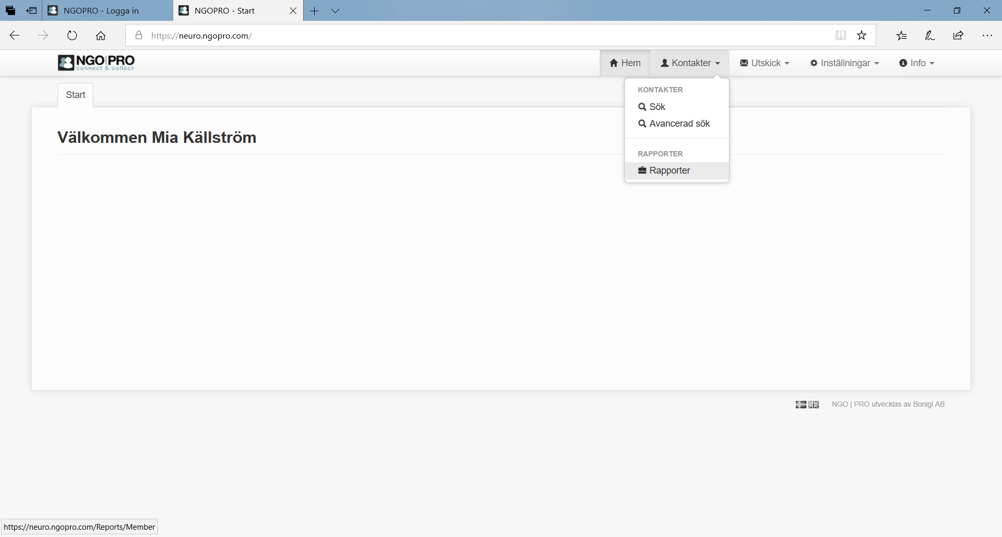
De rapporter som finns nu är Avslutade medlemskap, Nya medlemmar, Medlemmar och
Medlemmar – Sammanställning OBS! Denna rapport är inte klar ännu.
Klicka på Ögat längst ut till höger på den rapport som ska väljas.
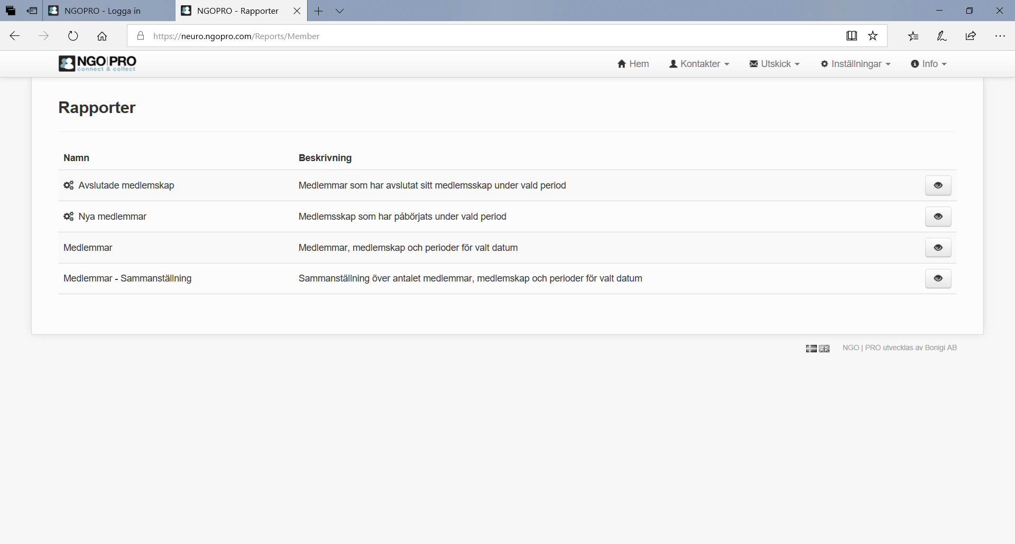

Avslutade medlemskap
Välj Från datum och Till datum, klicka på Välj.
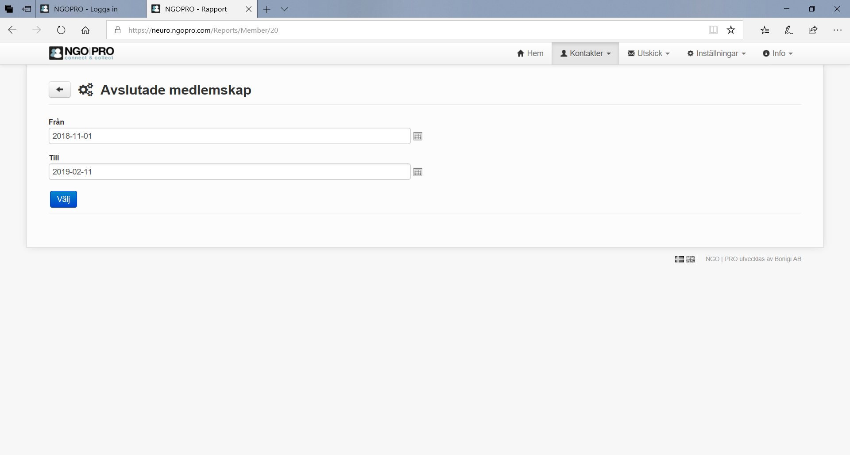
Ett resultat visas som man kan ta ut i Excel med att scrolla längst ner.
OBS! I dagsläget är det endast avslutade medlemskap som kommer med INTE avlidna. Avlidna måste ännu hämtas i Avancerad Sök. Rapport för dessa är beställt.

Nya medlemmar
Välj Från datum och Till datum. Under Medlemstyper välj Check All om man vill se ALLA nya medlemstyper annars klicka i den medlemstyp man vill se. Klicka på sidan och klicka på Välj.
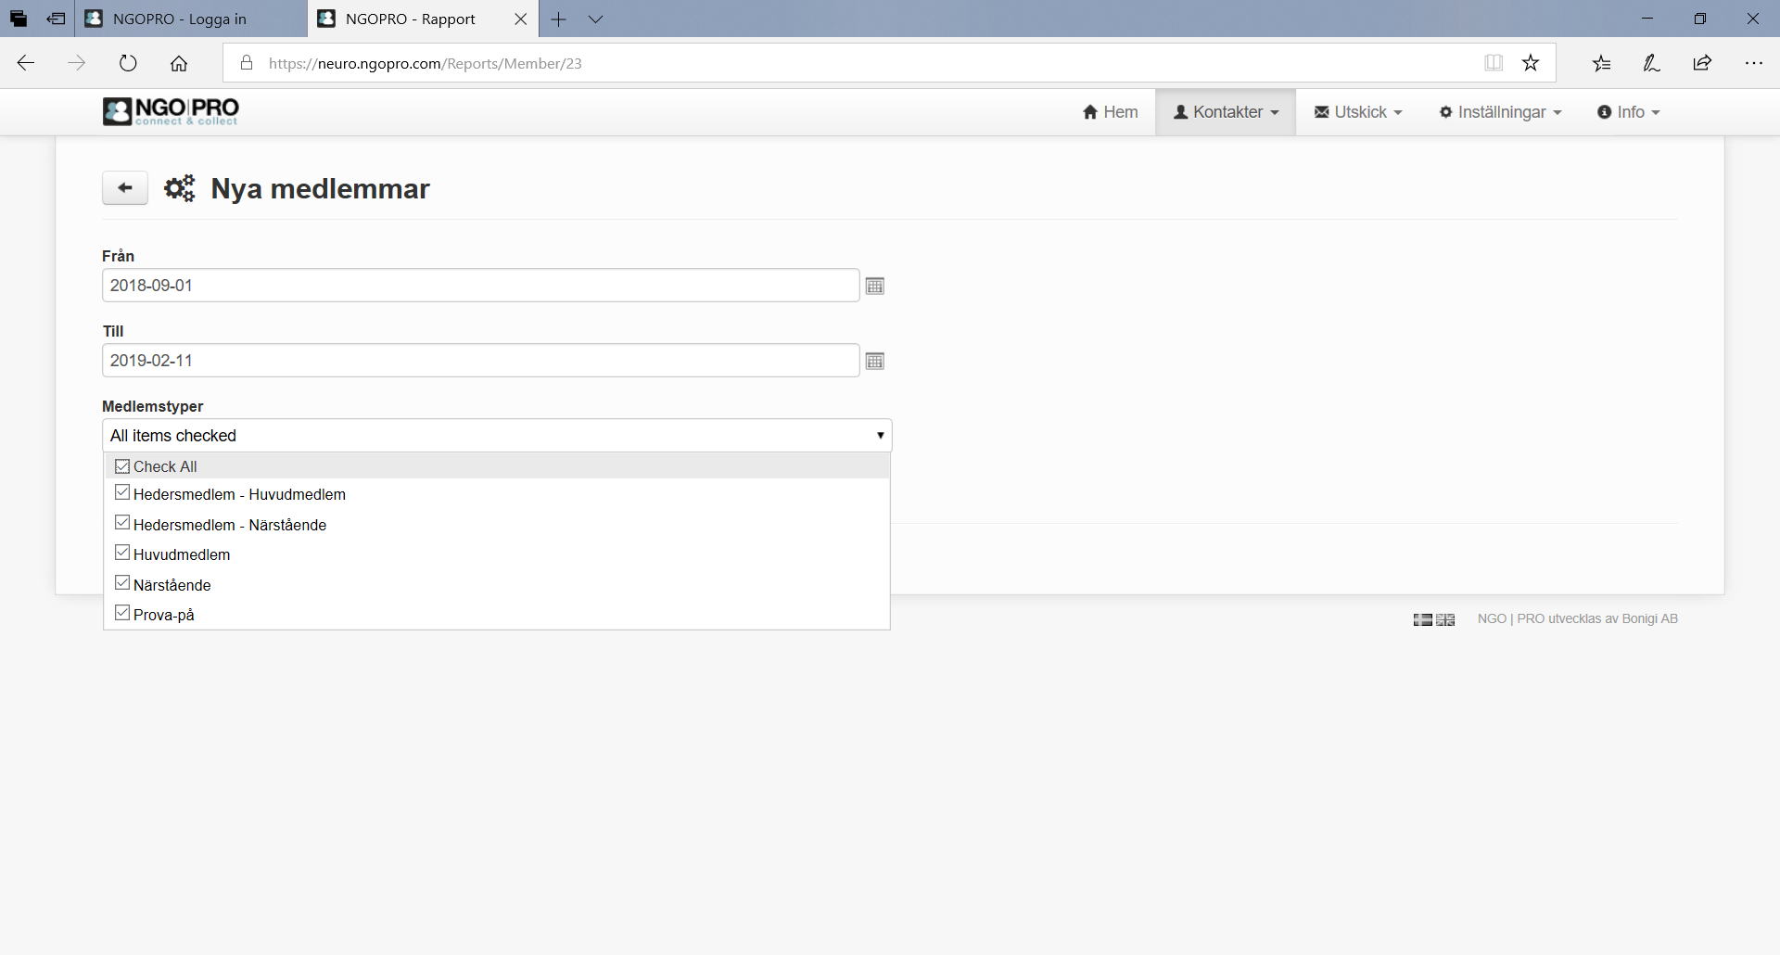
Ett resultat visas som man kan ta ut i Excel. Om man vill skicka mail till dessa, scrolla längst ner och klicka på Utför på alla och välj Skicka e-post. Följ tidigare anvisningar för hur man skickar e-post.

Medlemmar
Här tar man ut en medlemslista på alla aktiva medlemmar eller i dagsläget uttag till etiketter.
För att se alla som betalt 2018 så väljer man 2018-12-31 med att klicka på kalendern. Vill man se vilka som har betalat för 2019 så väljer man dagens datum.
Klicka i fältet Period, antingen 2018 eller 2019 beroende på uppgifter man vill få fram. Klicka i Medlemsgrupp välj förening, klicka i Medlemstyp välj Check All, klicka i Medlemsstatus välj Aktiv, klicka i Periodstatus välj Aktiv och klicka i Period betald välj Ja. Klicka på blå knappen Välj.
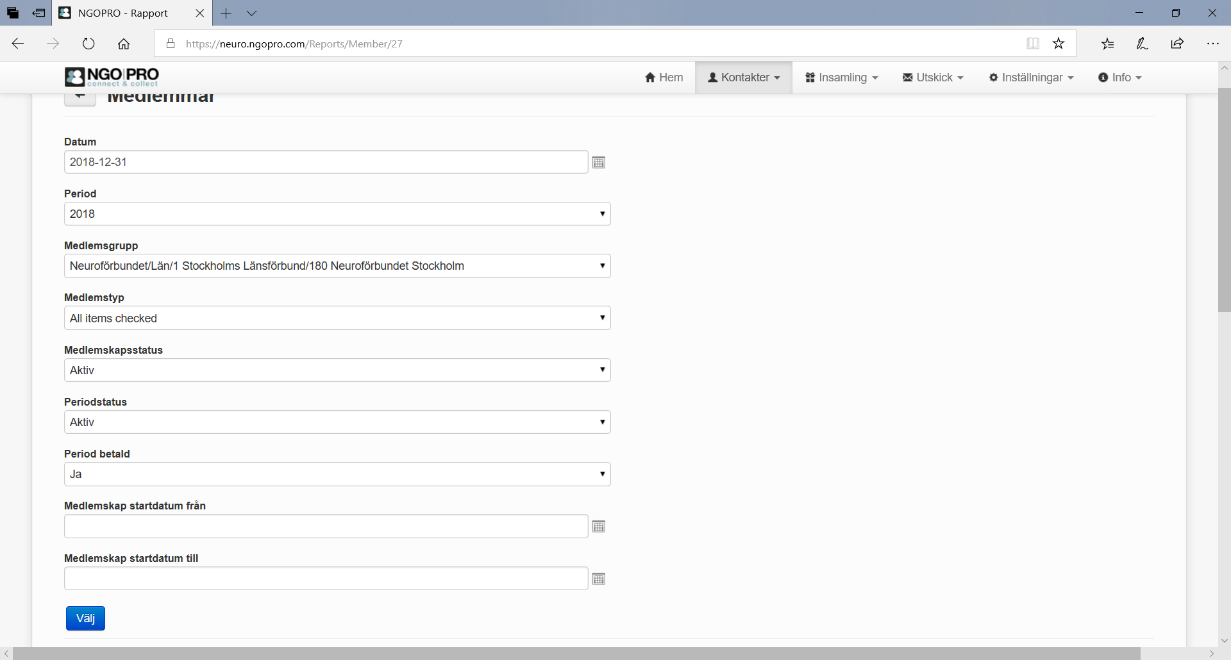
Scrolla längst ner på sidan och klicka på Utför på alla, välj Excel om sökningen ska tas ut på lista eller Skicka e-post om de ska mailas. Följ tidigare anvisningar för hur man skickar e-post.
Rapport Medlemmar – Sammanställning är inte helt klar ännu, om man vill ta ut antal medlemmar vid årsskiftet så välj rapporten Medlem, välj datum 2018-12-31, ta ut i excel och gör sortering på de uppgifter som behövs tas fram ex.vis antal huvudmedlemmar, närstående medlemmar, kvinnor, män etc.

